BE
ROBOTIQUE

VEYSSEIRE Daniel

&

BROSSEAU Fabien

Etude de l'étage de vision pour un robot Mitsubishi RH-5AH55 (RRPR)

1. (Pour la représentation schématique du robot voir page suivante ou fichier ''shemaRobot.jpeg'')

La matrice de Denavit/Hartenberg est la suivante :

Avec :
σi =1 si L_{i} est prismatique et 0 si elle est rotoïde.
a_{i-1} =
α_{i-1} =autour de
r_{i} =
θi = autour de

Les matrices de passages T_{i-1,i} sont calculés ainsi:
(syntaxe du logiciel Maxima)

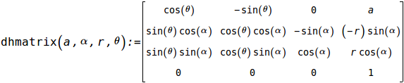
On en déduit les quatre matrices de passage :

T_{0,1} = T_{1,2} =
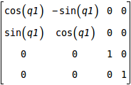
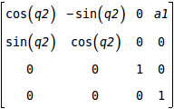

T_{2,3} = T_{3,4} =
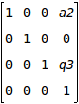
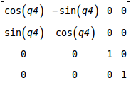

T_{0,4}=

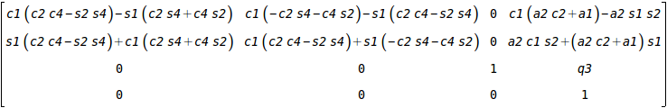
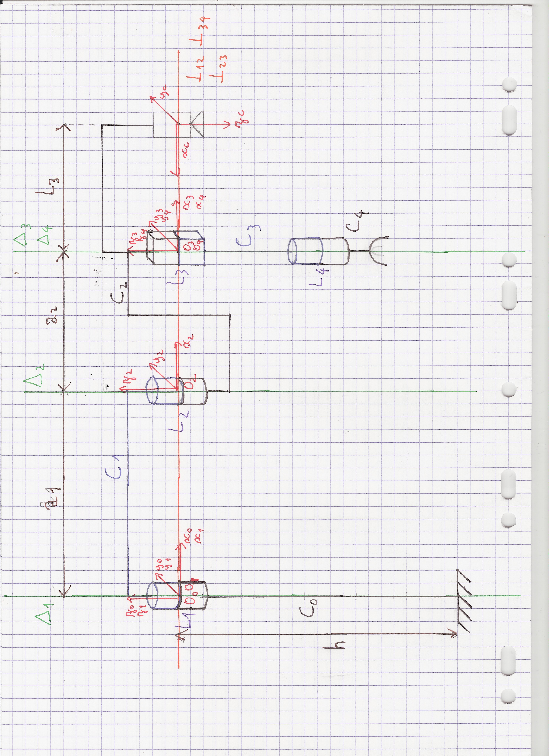
2. La fonction fkine affiche le MGD pour les différentes configuration.
La fonction DenHart.m que j'ai écrite sert, à partir des parametres de Denavit Hartenberg, à calculer la matrice T_{i-1,i.} Ainsi on observe que les résultats donnés par fkine et les MGD calculés correspondent.
Voici les MGD calculés pour chaque config :

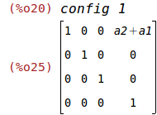
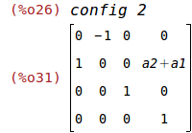
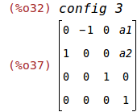

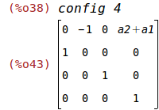
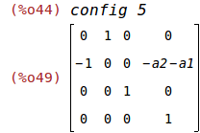
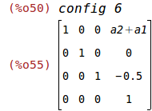

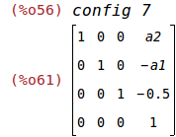

3. Comme indiqué dans le sujet, la caméra est fixé au deuxième corps mobile. Rc est donc fixe dans R2.
Il faut donc exprimer Rc par rapport au repère R2, i.e trouver la matrice de passage T2C.
Or dans le repère caméra, les axes x et z sont inversés par rapport à R2 et l'axe y est orienté de la même manière (forcément puisque ).
On sait aussi que pour passer de O2, centre du repère R2 , à Oc, centre du repère Rc, il faut faire une translation de a2+L3 suivant l'axe x2.
Ce qui nous donne la matrice de passage suivante :

T2C=
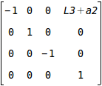

On a donc T0C = T01.T12.T2C =
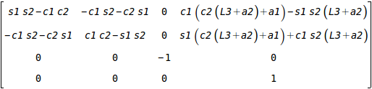

Avec :
s1=sin(q1)
c1=cos(q1)
s2=sin(q2)
c2=cos(q2)

4. La position de la pièce dans Rc est posC=[0.5 ; 0 ; h ; 1]
Il faut donc faire T0C*pos pour avoir la position de la pièce dans R0 repère de base.
On obtient la position suivante:

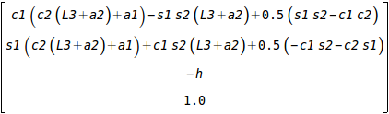

=pos0

Dans la configuration 1, on tombe bien sur le bon résultat:
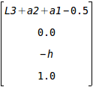

=pos0

Pour maintenant passer dans le repère outil, il faut utiliser la matrice T40, qui est l'inverse de T04. Puis faire T40.pos0 soit au final T40.T0c.posC = T4c.posC

La matrice T4C et la postion T4c.posC étant trop volumineuse je ne peux la donner dans le cas général mais la calculer pour chaque configuration.

On trouve :
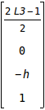

= pos4 (position de l'objet dans le repère outil dans la configuration 1,2,3 et 5. Logique car cette position ne dépend que de q3 et q4 et elles valent 0 dans ces configurations).

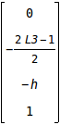

= pos4 pour la configuration 4

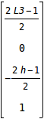

= pos4 pour les configurations 6 et 7

5.La matrice T04 s'écrit ainsi :

D'après les formules de trigo usuels,
(Ces formules peuvent être retrouvé en faisant exp(ia) * exp(ib) = exp(i(a+b)) et en développant à l'aide de exp(ia) = cos(a) +i cos(b) et identifiant partie réel et imaginaire, +utiliser que cos(x)=cos(-x) et sin(x) = -sin(-x))
cos(a+b) = cos(a)cos(b) – sin(a)sin(b)
sin(a + b) = sin(a) cos(b) + cos(a) sin(b)
cos(a – b) = cos(a) cos(b) + sin(a) sin(b)
sin(a – b) = sin(a) cos(b) – cos(a) sin(b)
donc
cos(a+b+c) = cos(a)cos(b+c) – sin(a)sin(b+c)
= cos(a) [cos(c)cos(b) – sin(c)sin(b)] – sin(a)[sin(c) cos(b) + cos(c) sin(b)]

On en déduit que

=cos(q1+q2+q4) = c₁₊₂₊₄

Ainsi de même
= sin(q1+q2+q4)=s₁₊₂₊₄

de même a2(c1c2-s1s2)= a2*cos(q1+q2)=a2*c₁₊₂

et a2(c1s2-s1s2)=a2*sin(q1+q2)=a2*s₁₊₂

On retrouve donc T04=
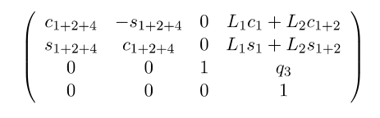

En identifiant cette matrice à

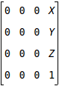

On a
L1cos(q1)+L2cos(q1+q2) = X
L1sin(q1)+L2sin(q1+q2) = Y
q3=Z (logique)
q4=0 ? (Je ne suis pas sur du tout qu'il faille faire l'identification du dessus. q4 permettrait d'orienter la pince mais je ne sais pas comment faire pour prendre en compte l'orientation de la pièce, ça n'a pas été vu en cours. J'ai essayé des choses « au hasard » ou par plus ou moins rétro-ingénierie pour arriver à cette identification. Les résultats obtenus avec Matlab sont bons mais je ne sais pas ce que j'ai fais et pas sur du tout).

On résout l'équation exactement comme indiqué dans le BE et ça marche, le bras attrape bien la pièce dans toutes les configurations.

Contact
Si il y a des erreurs, des remarques, des ajouts à faire, etc.
Veuillez en faire part à une de ces adresses :
wedg@hotmail.fr (Veysseire Daniel)
brosseaufabien@gmail.com (Brosseau Fabien)

